《Admin小妹職場爆樽手記》訂書表格
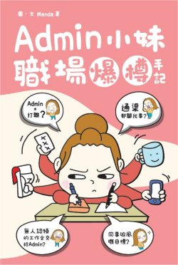

Admin小妹職場（被）爆樽實錄！
一講起Admin，係咪諗起打雜？到底Admin是做什麼的?行行企企冇嘢做?
書中主角是一名初入職場的甩轆Admin小妹，在Admin的世界裡好像所有公司的雜事都與自己有關！
到底咩都唔識的小妹，如何在蝦碌事件中成長，如何在（被）阿姐爆樽後仍然在職場中生存？

訂購表格
即時訂購，獲享折扣優惠！

書籍 | 優惠價 | 訂購數量 | 金額
《Admin小妹職場爆樽手記》  作者：Manda  原價HK$68 | 訂購10本以下，享9折優惠：HK$61/本
《Admin小妹職場爆樽手記》  作者：Manda  原價HK$68 | 訂購10本或以上，享8折優惠：HK$54/本

【註：訂購數量10本或以下，請預約到本社取貨。訂購數量超過10本或以上，可享免費送貨服務。】

讀者資料

聯 絡 人： 聯絡電話：

通訊電郵： 通訊地址：

訂購方法

- 請填上欲訂購的圖書數量，傳真至：3003 3037。

- 我們收到訂購表後，有專人核實有關訂購書籍及金額，然後聯絡閣下，安排付款和貨運服務。
如閣下傳真後於一星期內仍未收到本社確認電話，請盡快聯絡我們。

